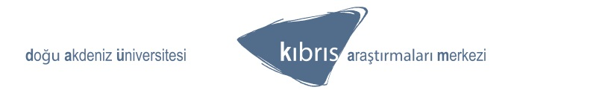
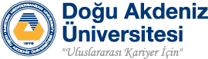

İZ BIRAKMIŞ KIBRISLI TÜRKLER SEMPOZYUMU – 8

Foto Deanna, Foto Şık, Foto Atlas, Foto Ümit, Foto Kervan

24-25 Kasım 2016

Katılım Formu^{(*)}
*Bu formu lütfen 9 Eylül 2016 tarihine nihal.sakarya@emu.edu.tr’ye iletiniz.
Adınız, Soyadınız:

Ünvanınız (varsa):

Çalıştığınız Kurum:

Adres:

Telefon:

Cep telefonu:

Faks:

İletişim:
Kıbrıs Araştırmaları Merkezi  Doğu Akdeniz Üniversitesi  Gazimağusa – KKTC | Tel: (392) 630 13 27  Faks: (392) 630 28 65  e-posta: nihal.sakarya@emu.edu.tr  naciye.doratli@emu.edu.tr

** Arkadaki ilgili formu doldurmayı unutmayınız.

Bildiri Formu
Bildiri Başlığınız: ……………………………………………………………………….................…………
Bildiri Özeti (250 kelimeyi aşmayacak uzunlukta)

Özgeçmişiniz (100 kelimeyi aşmayacak uzunlukta)

